04.12.2015yil
8 -“B”sinf
Mavzu : Gapning tuzilishiga ko’ra turlari
Darsning maqsadi :
Ta’limiy maqsad : O’quvchilarga gapning tuzilishiga ko’ra
turlari haqida umumiy ma’lumot berish;
Tarbiyaviy : O’quvchilarga insoniy fazilatlarni va yuksak
g‘oyalarni singdirish;
Rivojlantiruvchi : O‘quvchilarda tez va erkin fikrlash
qobiliyatini shakllantirish,ularning nutqiy savodxonligini oshirish;
Dars jihozlari : darslik, slayd, savol yozilgan kartochkalar, rasmlar, rag’bat va jarima kartochkalari.
Dars usuli: Noan’anaviy: ,,Blits savol”, Ma’ruza, “Kim chaqqon”.
Darsning borishi :
- Tashkiliy qism: bolalar bilan salomlashish, davomatni aniqlash, tozalikni tekshirish
- Uyga vazifa so’rash : Uyga vazifa 105-mashq berilgan edi. Shartga ko’ra she’riy asarlardan undov gaplarga misol topib yozish. O’quvchilar yozib kelgan undov gaplarini o’qib berishadi. Kim ko’p va mazmunli undov gap yozib kelgan bo’lsa rag’bat kartochkasi beriladi.
- Yangi mavzu bayoni : Yangi mavzu tushuntirishdan oldin o’quvchilarga o’tilgan mavzu yuzasidan savol yozilgan kartochkalar tarqatiladi.
- Gaplar his-hayajonning ishtirokiga ko’ra necha turga bo’linadi?
- His-hayajonsiz gaplar qaysilar?
- Darak,so’roq va buyruq gaplarni his-hayajon bilan o’qib ko’ring.

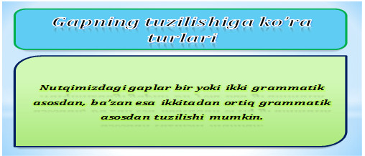
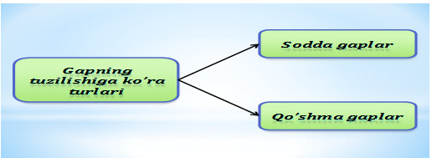
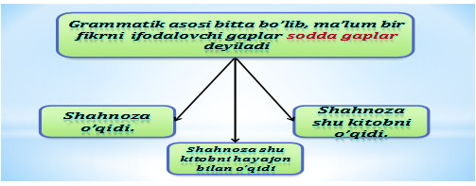
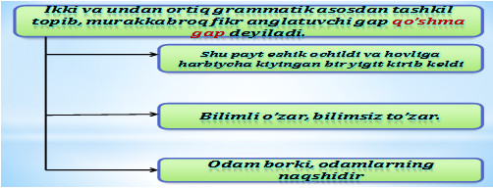

- Mustahkamlash : 1-2-topshiriq og’zaki o’qiladi. Chap tomondagi gaplarni va o’ng tomondagi gaplarni o’qishadi. Gaplar tuzilishiga ko’ra qaysi turga mansubligi aniqlanadi..
1. Bahor keldi. Dala ishlari boshlandi. 1. Bahor keldi va dala ishlari boshlandi.
106-mashqda sodda va qo’shma gaplar ajratib ko’chiriladi. Kim tez va to’g’ri turlarga ajratsa rag’bat bilan taqdirlanadi. Keyin dars taxtasiga o’quvchilar turlarga ajratib yozadilar.
Sodda gap: Qimirlagan qir oshar.
Qo’shma gap: Mard bir o’lar, nomard yuz o’lar.
O’quvchilarni ikki guruhga bo’lib, rasm ko’rsatiladi, shu asosida qo’shma va sodda gaplar tuziladi. Qaysi guruh ko’p va to’g’ri gaplar tuzsa rag’bat kartochkasi beriladi.
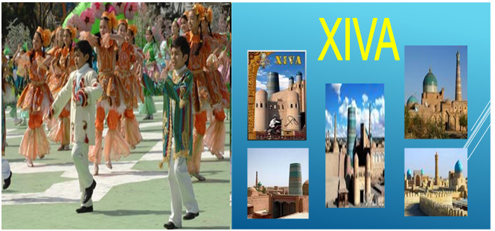
Baholash:Darsda faol qatnashgan guruh rag’batlantiriladi, o’quvchilar baholanadi.
Uyga vazifa:107-mashq beriladi. Sodda va qo’shma gaplarga 5 tadan misol topib yozish.

